联通手机号如何在app上注销号码卡流程查询

联通手机号APP注销流程详解：轻松一步，号码轻松释放

随着手机卡更换频率的不断提高，注销不再使用的联通手机号成为许多用户的关注焦点。本文将详细解析联通手机号在APP上注销的流程，让您轻松完成号码释放，享受便捷的服务体验。

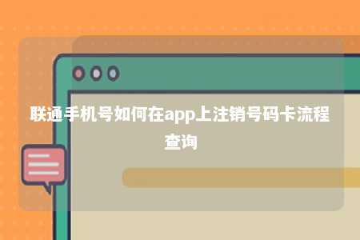

一、前言

为了方便用户注销手机号码，中国联通提供了多种注销方式，其中通过APP注销是最为便捷的方式之一。以下是联通手机号在APP上注销号码卡的详细流程。

二、所需准备

1. 安装并登录中国联通APP：首先确保您已下载并安装中国联通APP，并使用您的联通手机号码登录。
2. 待销户手机号和服务密码：准备好您要注销的手机号码及对应的服务密码。

三、注销流程

1. 打开中国联通APP，点击底部菜单的“我的”或“我的联通”。
2. 进入个人中心后，找到“服务”或“办理”选项，点击进入。
3. 在服务或办理页面中，查找“销户”或“号码销户”选项，点击进入。
4. 根据页面提示，输入待销户的手机号码和服务密码进行验证。
5. 验证成功后，系统会显示销户申请界面。仔细阅读相关条款，确认无误后，点击“申请销户”。
6. 提交销户申请后，系统会提示您完成后续操作。根据提示，可能需要您绑定银行卡、确认实名信息等。
7. 完成所有操作后，系统会显示销户成功页面，此时您的手机号码已正式进入销户流程。

四、注意事项

1. 注销前请确保手机号码无欠费、无未完成业务等。
2. 如遇到APP注销异常情况，可尝试重启APP或清除缓存后重新操作。
3. 如注销过程中遇到问题，可联系在线客服或拨打当地联通客服热线进行咨询。

五、总结

通过以上流程，您可以在联通APP上轻松完成手机号码的注销。享受便捷服务的同时，也请关注您的个人信息安全，确保在注销过程中保护好自己的隐私。希望本文对您有所帮助！

文章地址：<https://www.yyzq.team/post/391868.html>